Проект о прекращении в РФ договоров Совета Европы рассматривается в Думе
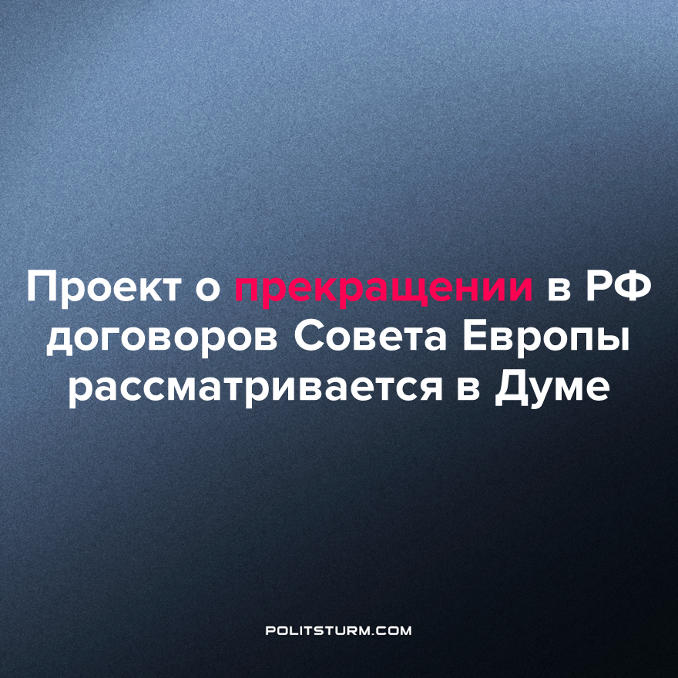

Оригинальная статья
2023-01-25
1 мин. на чтение

Президент РФ Владимир Путин внес в Госдуму проект закона о прекращении действия в отношении России международных договоров Совета Европы.
Всего в связи с прекращением членства РФ в Совете Европы предлагается считать прекратившими действие в отношении РФ с 16 марта 2022 года 21 международный договор, в том числе: Устав Совета Европы, генеральное соглашение о привилегиях и иммунитетах Совета Европы, Конвенцию о защите прав человека и основных свобод, Европейскую конвенцию о пресечении терроризма, Европейскую хартию местного самоуправления, Европейскую социальную хартию.
В пояснительной записке отмечается, что 25 февраля 2022 года комитет министров Совета Европы принял резолюцию о приостановлении представительства РФ в уставных органах Совета Европы. Россия 15 марта 2022 года официально уведомила генсека Совета Европы о намерении выйти из Совета Европы на основании статьи 7 Устава Совета Европы (регулирует порядок добровольного выхода), а также денонсировать Конвенцию о защите прав человека и основных свобод. 16 марта 2022 года комитет министров Совета Европы принял резолюцию о прекращении членства России в Совете Европы с этой же даты.
Несмотря на громкие заявления о повсеместной защите прав и свобод граждан, выход России из такого соглашения, как "Конвенция прав человека", является очередным ярким примером раскрытия истинного облика буржуазного строя. Несмотря на то, что соблюдение этих прав в отношении рабочих и без того зачастую не соответствовало действительности и только на словах имело силу, то с их отменой капиталисты только больше развязывают себе руки в отношении и без того фактически бесправных рабочих.
Лишь социализм способен обеспечить трудящимся действительную защиту их прав и свобод, поскольку в лишённом классового неравенства обществе они защищены истинно пролетарским правительством, избранным рабочими и состоящим из них же. Планомерное изучение марксистско-ленинской теории позволит трудящимся понять и полностью раскрыть всю суть намерений буржуазии, отличить правду от лжи и обеспечить переход к справедливому социалистическому строю.
Источник: Интерфакс - «Путин внес в Думу проект о прекращении действия в отношении РФ договоров Совета Европы» от 17 января 2023 г.

Оригинальная статья

